LAPORAN
TUGAS 3 – SISTEM OPERASI



Dosen pengampu
Triawan Adi Cahyanto M.Kom

Disusun Oleh :
DIVO ABDIL ARKANANTA ( 2410651059)

Tugas 1: Kalkulator Paralel
Buat program yang:
1. Menerima input 2 angka dari user
2. Menghitung penjumlahan, pengurangan, perkalian, dan pembagian
3. Setiap operasi dikerjakan oleh thread berbeda
4. Tampilkan semua hasil setelah semua thread selesai
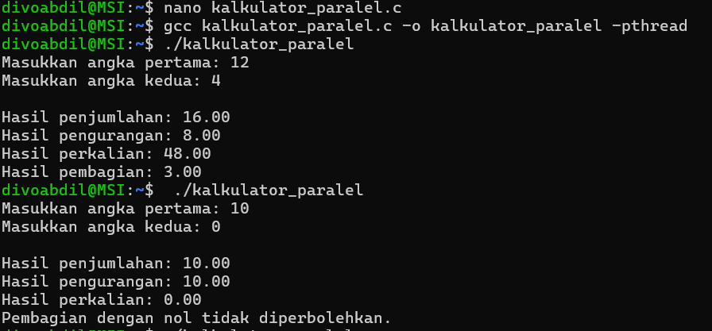

Tugas 2: File Processing
Buat program yang:
1. Membaca file teks
2. Menghitung jumlah kata menggunakan 2 thread (bagi file jadi 2 bagian)
3. Gabungkan hasilnya
4. Bandingkan waktu eksekusi dengan versi single-thread
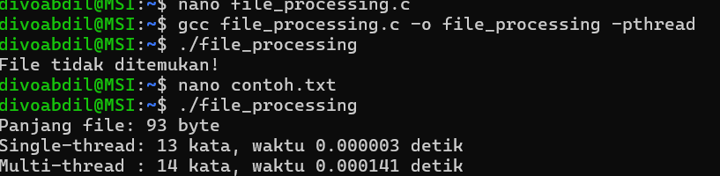

Tugas 3: Producer-Consumer
Buat simulasi producer-consumer dengan:
1. Thread producer yang menghasilkan angka random
2. Thread consumer yang memproses angka tersebut
3. Gunakan mutex untuk sinkronisasi
4. Buffer maksimal 10 item
